**Лексическая тема «Фрукты для малышей»**

**(18.05.20г. – 22.05.20г.)**

**Цель:** формирование первоначальных представлений о плодах фруктовых деревьев и их назначении.

**Художественно-эстетическое развитие (лепка) «Ветка с яблоками».**

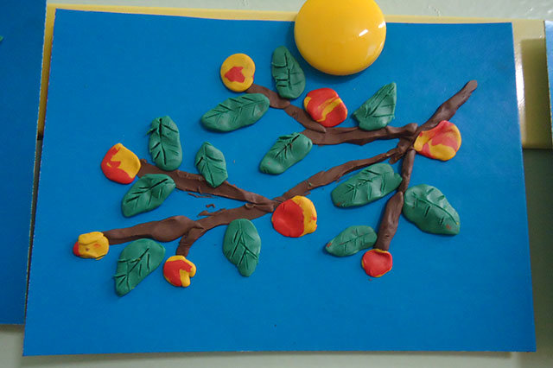Круглое, румяное,

Я расту на ветке.

Любят меня взрослые

И маленькие детки *(яблоко)*.

- Объясняем и показываем:

Этапы выполнения работы:

1. Ветки. Раскатать тонкие колбаски из пластилина коричневого цвета и выложить их по контуру, слегка прижимая к картону.

2. Листики. Раскатать толстые колбаски из пластилина зеленого цвета, нарезать стекой на равные части, сплющить их. Заострить один конец, стекой нарисовать прожилки и закрепить на веточку.

3. Яблоки. Раскатать шарики из пластилина красного цвета *(желтого, зеленного)*. Расположить их на веточке между листиками и слегка придавить.

**Речевое развитие (художественная литература).** **Сказка В.Г. Сутеева «Яблоко».**

Ответить на вопросы:

1. Вспомните, в какое время года происходит действие сказки?

2. Кто первым увидел яблоко?

3. Почему и заяц, и ворона, и еж считали яблоко своим?

4. Чем закончился спор зайца, ежа и вороны? Кто остановил начинающуюся драку?

5. Почему заяц, ворона и еж попросили медведя рассудить их спор?

6. Какое решение спора предложил Медведь?

7. Как разделили яблоко?

8. Почему все остались довольны решением Медведя?

**Познавательное развитие (ознакомление с окружающим). "Фрукты".**

«Здравствуйте, ребята! Пишут вам бабушка с дедушкой из сказки «Репка». Мы прислали вам гостинцы в корзине, которые выросли у нас в саду. Попробуйте их и угостите своих друзей (игрушки)».

-Какое яблоко?

-А это груша. Какая она?

- А это апельсин. Какой он?

-А это лимон. Какой он?

**Игра «Чего не стало?»**

На столе картинки с фруктами. Ребенок закрывает глаза, взрослый убирает одну из картинок. Дети должны ответить, какой картинки не стало. (Повторить 2-3 раза)

**Дидактическая игра «Узнай на вкус»**

На столе подготовлен поднос с нарезанными фруктами. Детям предлагается с закрытыми глазами попробовать кусочек и назвать фрукт.

**Речевое развитие (развитие речи)** **«Фрукты». (Иллюстрации фруктов)**

Груша, яблоко, банан.

Ананас из жарких стран.

Эти вкусные продукты

Вместе все зовутся *(****Фрукты****)*

**Игра «Чудесный мешочек».**

Попросить детей, не заглядывая в мешочек, на ощупь, угадать, какой фрукт там лежит.

Задать вопросы детям:

- Чем яблоко отличается от банана?  
-Какие фрукты вы любите?  
**Художественно - эстетическое развитие (рисование) Рисование "Фрукты. Груши для Мишки"**

**(работа выполняется красками красного, зеленого и желтого цвета).**

**Заранее заготовить альбомную бумагу с готовым шаблоном нарисованной груши с листочками.**

Прочитать стихотворение Дулепина Ю. :

Говорит нам Луша:

-У меня есть груша!

Вкусная, садовая,

Сладкая, фруктовая,

Сочная, большая,

Соком наливная,

Полезная, красивая,

Немножечко червивая,

Сахарная, спелая,

Желтенькая, зрелая.

Вот какая груша!

Даже жалко кушать.

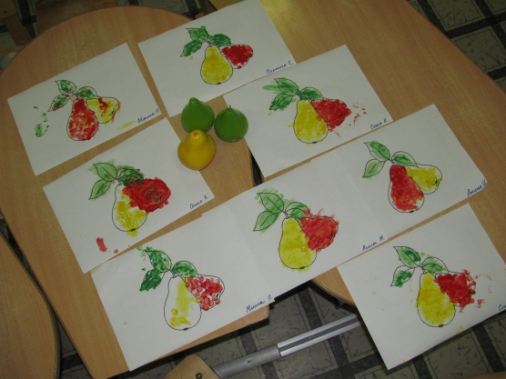- На своем образце объясняем: "На альбомном листе бумаги с уже готовым нарисованным контуром груши с листочками надо раскрасить его пальчиковыми красками методом тычка".